1 使用如下的sql，检查vsession: select * from v$session where type=’USER’ and status=’ACTIVE’;

该sql查询出等待事件是 latch: cache buffers chains的session 共计48个，其 excel为：

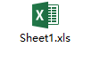

  大家知道，latch 是 oracle一种轻量级的锁，latch竞争会导致 cpu使用率急剧升高。下面再从 awr报告入手确认是否是该问题

2 从ash报告上可以看到，造成 latch: cache buffers chains这个event 等待事件的 sql是75tqhrrsv15rj ，

此sql的执行计划为：

select plan_table_output from table(dbms_xplan.display_cursor('75tqhrrsv15rj'))

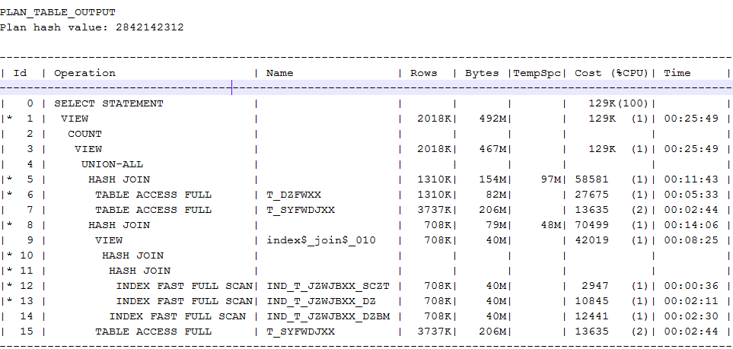

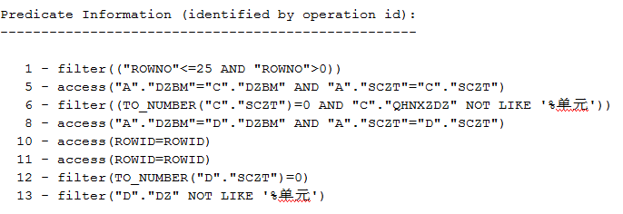

值得注意的是， 上面的**TO_NUMBER("C"."SCZT")**进行了隐式类型转换，继续检查t_dzfwxx （即：c表）的**SCZT列：SCZT CHAR(1) default 0,看到这里，大家都明白了：程序里没有把0用‘’引起来，导致oracle解释这个语句时，进行了隐式类型转换，进而导致虽然sczt有索引但是也不会使用这个索引（这个说的有些绝对，实际上，oracle优化器使用不使用sczt列上的索引，需要看sczt=‘0’的rows有多少才能定）。**

**值得注意的是，若是使用awrsqrpt生成这个sql的执行计划，从得到的html上是看不到TO_NUMBER("C"."SCZT")=0的，即：看不到隐式类型转换的痕迹。**

**awrsqrpt生成这个sql的执行计划如下：**

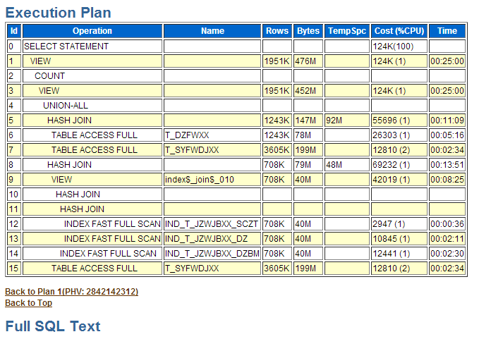

3 问题处理

将如上的 sql反馈给该应用软件的开发工程师。开发工程师表示会尽快修改 sql。

4 知识点总结

1.     使用@?/rdbms/admin/awrsqrpt来生成某个sql的sql报告，此报告是不带有隐式类型转换信息的。若是想查看隐式类型转换信息，请使用如下的语句：  
 select plan_table_output from table(dbms_xplan.display_cursor('75tqhrrsv15rj'))  
 2.     隐式类型转换会导致该列上有索引也不会走。  
 3.     Awr报告的生成方法@?/rdbms/admin/awrrpt  
 4.     Ash报告的生成方法@?/rdbms/admin/ashrpt  
 5.     从ash报告上定位导致awr报告中等待时间的sql语句。